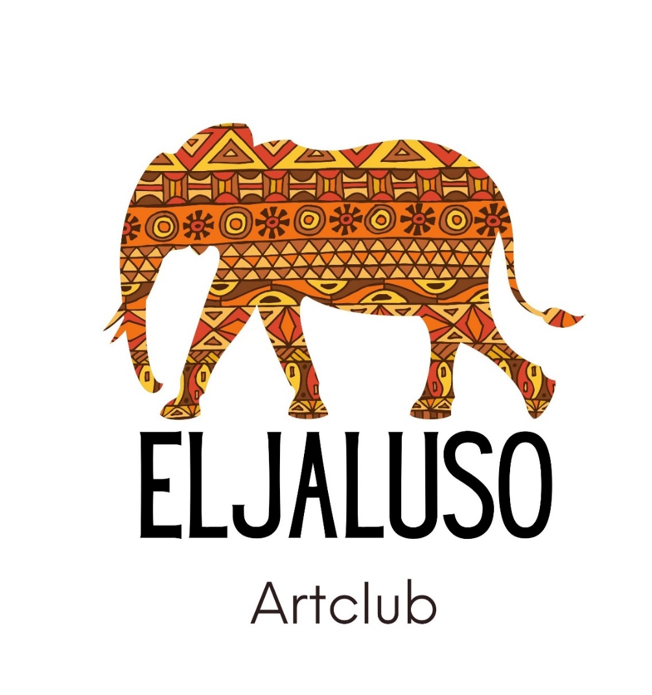

Beleidsplan 2021-2022

Sophiastraat 23

5671 XJ Nuenen

www.eljaluso.com

info@eljaluso.com

KvK:  83062866

RSIN: 862711435

Opgericht: 11-6-2021

Missie

Het is belangrijk dat kinderen zich zo goed mogelijk kunnen ontwikkelen om later het beste uit zichzelf te kunnen halen. Op school leren kinderen vaardigheden zoals lezen, schrijven en rekenen. Maar ook kunnen ze er hun persoonlijke talenten onderzoeken en ontwikkelen, leren om samen te werken, en zich voorbereiden op hun latere rol in de maatschappij.

Klassen op basisscholen in Afrika zijn echter vaak overvol. Er zijn veel leerlingen, maar weinig leerkrachten. Hierdoor zijn de mogelijkheden bij het lesgeven veel beperkter dan in andere landen. Door gebrek aan tijd, geld en materialen zijn de lessen vaak alleen gericht op het herhalen van informatie en het stampen van leerwerk. De focus ligt op verbale kennis, minder op het handelend, ervarend leren. Leren verloopt via luisteren en nazeggen, niet via het zelf aan de slag gaan met materiaal. Er is dan ook minder aandacht voor de positieve invloed van creatief bezig zijn op de ontwikkeling van een kind. Creatief, handelend bezig zijn bevordert de ontwikkeling van schoolse vaardigheden, leerprocessen en van probleem oplossend denken. Het vergroot daarbij ook het zelfvertrouwen van een kind en draagt zo bij aan de emotionele ontwikkeling. Een combinatie van talig en handelend leren is dan ook een belangrijke insteek bij lessen op school.

Doelstelling

Met het opzetten en geven van creatieve workshops wil de stichting de expressieve, schoolse en emotionele ontwikkeling van kinderen in Afrika stimuleren. We willen kinderen hun talenten op creatief gebied laten ontdekken, zowel individueel als in samenwerking met andere kinderen. Door te werken met een diversiteit aan materialen kunnen er nieuwe vaardigheden geoefend worden en vinden de kinderen mogelijk ook nieuwe talenten en passies. Plezier bij het maken van de opdrachten staat daarbij voorop.

Fijne motoriek, oog-hand coördinatie en ruimtelijk inzicht zullen tijdens het maken van de opdrachten aangesproken worden. Deze vaardigheden zijn van belang bij de ontwikkeling van schoolse vaardigheden zoals schrijven en rekenen, maar ook bij vaardigheden die belangrijk zijn in het latere beroepsonderwijs. Tijdens de creatieve workshops worden deze vaardigheden op een speelse en ontspannen manier geoefend.

Algemeen, naar de scholen toe, wil de stichting het belang aangeven van een onderwijspakket waarin, naast talige lessen, ook creatieve lessen zijn opgenomen. Hiermee willen we het handelend leren tijdens de lessen op school bevorderen. Samen met de leerkrachten willen we kijken hoe de creatieve activiteiten onderdeel zouden kunnen worden van het bestaande lesprogramma. Het doel is, met de hulp van lokale begeleiders, de artclub een continu karakter geven.

Werkzaamheden

Vanwege al bestaande contacten vanuit vrijwilligerswerk richt de stichting zich in eerste instantie op enkele basisscholen in Livingstone, Zambia. De workshops die door ons ter plekke gegeven gaan worden, duren in aanzet ongeveer 1,5 uur en vinden na, of tijdens, schooltijd plaats. Samen met directie en leerkrachten van de school wordt er bekeken in welke groep, of groepen, we de workshops op dat moment het beste kunnen geven.

Om een lespakket samen te stellen worden er ideeën voor opdrachten verzameld en uitgewerkt op leskaarten. De opdrachten kunnen op zichzelf staan, ingaan op een thema, individueel of groepsgericht zijn, of deel zijn van een groter project dat meerdere lessen in beslag neemt. We willen in het lespakket zorgen voor een diversiteit aan opdrachten, waarbij ook praktische gebruiksvoorwerpen en leer-ondersteunende materialen voor school gemaakt kunnen worden (bijvoorbeeld een spel voor in de klas).

In een workshop kan door ons een activiteit van één van de leskaarten gebruikt worden, maar het is ook mogelijk dat de kinderen volgens eigen idee met materialen aan de slag gaan.

Materialen die nodig zijn voor de lessen zullen door ons zo veel mogelijk lokaal worden aangeschaft om lokale ondernemingen te ondersteunen. Er zullen vanuit Nederland nog extra materialen meegenomen worden om te zorgen voor een grotere variatie.

Om te bevorderen dat creatieve lessen op lange termijn een onderdeel van het lesprogramma kunnen worden, wil de stichting leerkrachten en anderen betrekken en begeleiden bij de opzet en de uitvoering van de workshops. De materialen en leskaarten worden in een les-koffer op school bewaard zodat deze ook later door de leerkrachten van de school voor creatieve lessen gebruikt kunnen worden.

Werving van gelden

Inkomsten van de stichting zullen komen uit donaties van betrokkenen. Verder ontvangt de stichting giften van particulieren, bedrijven en instellingen.

Beheer en besteding van gelden

De stichting is notarieel en bij de Kamer van Koophandel geregistreerd en heeft niet de doelstelling winst te maken. Het bestuur is gezamenlijk bevoegd over de uitgaven en de bestuursleden ontvangen geen beloning voor de geleverde inzet. Giften zullen in zijn geheel besteed worden aan het opzetten en uitvoeren van creatieve workshops en creatief onderwijs, en ter continuering ervan. De vrijwilligers dragen zelf zorg voor de reis- en verblijfskosten; tevens kunnen particulieren of bedrijven een gerichte donatie hiervoor geven.

Bestuur Eljaluso

Naam en functie: Janneke Mes, voorzitter, secretaris

Geboortedatum: 21-08-1968

Naam en functie: Ellen Snellen, penningmeester

Geboortedatum: 02-09-1968

Naam en functie: Carin Welters, lid

Geboortedatum: 18-03-1971

Het bestuur komt minstens eenmaal per jaar bijeen voor een vergadering. Jaarlijks zal door het bestuur een begroting worden opgesteld en een jaarrekening worden vastgesteld.